# E:\Users\hvillalobosb\AppData\Local\Microsoft\Windows\INetCache\Content.Outlook\CCF503HL\Trsnformación.jpgGuía de trabajo autónomo-Procedimental del proyecto-Décimo año-Colegio Técnico (plantilla)

El **trabajo autónomo** es la capacidad de realizar tareas por nosotros mismos, sin necesidad de que nuestros/as docentes estén presentes.

|  |
| --- |
| Centro Educativo:  Educador/a:  Nombre del estudiante:  Nivel:  Asignatura: |



1. **Fase de organización y logística antes de la realización del proyecto**

Pautas que debo verificar **antes de iniciar** mi trabajo.

|  |  |
| --- | --- |
| Materiales o recursos que voy a necesitar | * Un cuaderno, hojas blancas, lápiz, lapicero. * De ser posible una computadora con acceso a internet. * De ser posible las guías de trabajo autónomo 1, 2 y 3 elaboradas por el estudiantado. |
| Condiciones que debe tener el lugar donde voy a trabajar | * Recuerde buscar un lugar donde se sienta cómodo. |
| Tiempo en que se espera que realice la guía | * Dos semanas. 4 horas. |
| Contenido Conceptual | * Propuesta para la valoración de los aportes que brindan a la sociedad democrática costarricense, los distintos regímenes políticos e ideológicos del mundo. |
| Contenido procedimental | * Diseño de una presentación para valorar los aportes políticos brindados por los distintos países. |



1. **Fase de definición de la temática por atender.**

Indicaciones:

* Lea cuidadosamente las instrucciones y responda las preguntas que vienen en esta guía de trabajo.
* Recuerdo que su proyecto o propuesta debe ajustarse al contenido procedimental del programa de estudio de Educación Cívica.
* El proyecto busca un aprendizaje para la vida, a partir de un contenido de su interés.

1. Mediante una lluvia de ideas, y retomando los temas estudiados hasta ahora, elaboro una lista de al menos 5 temáticas que me interesaría abordar en el trabajo a realizar.

|  |
| --- |
| Anoto al menos 5 ideas distintas de temáticas que me gustaría atender como proyecto de trabajo. |
| 1) |
| 2) |
| 3) |
| 4) |
| 5) |

1. Realice la escogencia de uno de los temas, el que más le interesaría abordar en su trabajo de proyecto, puede comentar con sus familiares sobre dicha temática o contenidos que le llamaron la atención y tomar su decisión justificada.

|  |
| --- |
| Anote el tema de trabajo y una razón justificada (breve) de porqué considera importante desarrollar la temática. |

1. Elabore tres preguntas que usted desea contestar luego de profundizar en el tema seleccionado. Para ello puede, revisar noticias de periódicos, impresos o digitales o consultas a personas.

|  |
| --- |
| Preguntas o inquietudes que se plantea puedan resolverse o clarificarse con el trabajo a realizarse. |
| 1) |
| 2) |
| 3) |

*Recuerde siempre mantener las mediadas de distanciamiento social emanadas o cualquier otra indicación que brinden las autoridades de salud para la seguridad de las personas ente la emergencia del Covid-19.*



**3) Fase de preparación del proyecto.**

No olvide que, su aporte es fundamental para generar cambios en nuestra sociedad. Usted es parte de las soluciones a las problemáticas que se presentan en nuestro país.

1. Realice una lectura cuidadosa de las preguntas sobre cómo elaborar un proyecto de trabajo.

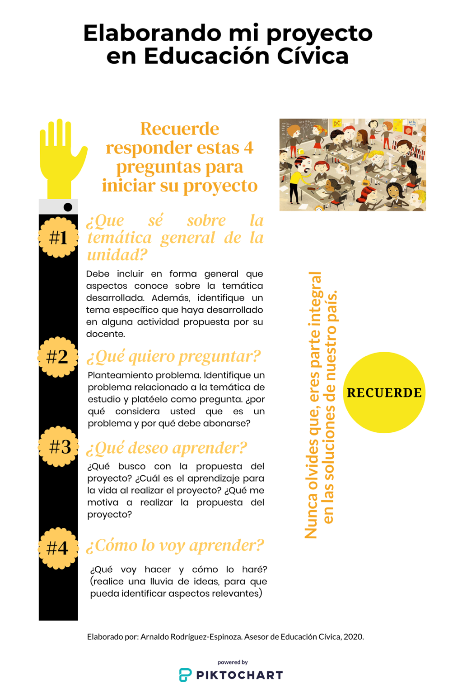

1. Sobre la pregunta #1, ¿Qué conocimientos se tiene en relación con la temática general de la unidad de estudio?Realice un resumen general de aquellos temas desarrollados en las distintas actividades enviadas por su docente (600 palabras). No olvide cuidar su redacción y ortografía.

|  |
| --- |
| Redacto lo que he aprendido sobre el tema en el desarrollo de las guías de trabajo autónomo elaboradas. |

1. Una vez realizado el resumen, retome el tema seleccionado anteriormente, incorpore los ajustes que considere pertinentes y anótelo a continuación.

**Por ejemplo: La pandemia del Covid-19**

|  |
| --- |
| **Anoto el tema de mi trabajo o proyecto:** |

1. Sobre la pregunta #2, identifique un problema de estudio. Recuerde que debe mencionar por qué considera que es un problema y por qué debe abordarse. Esta identificación del problema debe explicarse en un texto de 250 palabras.

**Siguiendo el ejemplo de la pandemia:**

**Problemática asociada al tema de la pandemia que se desea estudiar (lo que quiero investigar sobre el tema):** Cómo ha afectado la pandemia del Covid-19 la cotidianidad de la vida de un estudiante de secundaria

La aparición repentina del Covid-19 en China, generó una serie de consecuencias políticas, económicas, sociales, humanitarias entre otras alrededor del mundo. Sus implicaciones a nivel mundial han sido devastadoras, principalmente por las miles de muertes que ha generado la enfermedad alrededor del mundo, siendo Italia, España, China, Francia, los EE.UU y Reino Unido los países con más muertes.

En el caso de Costa Rica, la declaratoria de emergencia a conllevo es establecimiento de una serie de medidas que pretenden proteger la salud de las personas, entre estas medidas, se han suspendido las lecciones en todos los centro educativos, tanto de primaria como de secundaria. Esta decisión ha planeado una situación distinta en el abordaje de los contenidos curriculares de las asignaturas desde, que han pasado de los espacios educativos de las aulas, a la atención del estudiantado desde sus hogares.

Este tema no solo es de interés mundial, sino nacional y local, por sus múltiples implicaciones, donde el sector educativo no ha estado exento. Por tal razón, considero importante poder realizar mi proyecto de Educación Cívica, sobre una temática relacionada a la “Pandemia Covid-19” la vida del estudiantado.

**Propuestas de pregunta generales sobre las consecuencias del covid-19**



**Se incluyen algunos ejemplos, pero solo debe escribir una pregunta.**

**Escriba una pregunta sobre lo que quiero investigar acerca del tema seleccionado**

**Por ejemplo:**

* ¿Cuáles son las implicaciones económicas para Costa Rica como consecuencia de la Pandemia del Covid-19?
* ¿Cuáles son las implicaciones humanitarias para Costa Rica como consecuencia de la Pandemia del Covid-19?
* ¿Cuáles son las implicaciones sociales para Costa Rica como consecuencia de la Pandemia del Covid-19?
* ¿Cuáles son las implicaciones educativas para Costa Rica como consecuencia de la Pandemia del Covid-19?

**Recuerde que la pregunta debe ser planteada de manera simple y abordando solo una temática o tema.**



https://bit.ly/3c6MZyF

|  |
| --- |
| Redacte el problema de estudio. Recuerde que debe mencionar por qué considera que es un problema y por qué debe abordarse. |

1. Sobre la pregunta #3, ¿Qué deseo aprender? Se establecen la meta, propósito e intencionalidad del proyecto o trabajo a realizar, la explicación y justificación debe contener al menos 350 palabras.

*Ejemplo, de forma breve a los temas propuestos anteriormente:*

**Meta o propósito**: (recuerde que usted debe justificar la meta o propósito establecido).

**¿Cuál es el fin que quiero lograr con mi proyecto?**

* Conocer las implicaciones educativas de la pandemia del Covid-19.
* Identificar las implicaciones educativas de la pandemia del Covid-19.
* Determinar las implicaciones educativas de la pandemia del Covid-19.
* Señalar las implicaciones educativas de la pandemia del Covid-19.

**Recuerde que, no son objetivos, ni generales ni específicos y debe poner una sola meta o propósito.**



https://bit.ly/3c6MZyF

|  |
| --- |
| Meta, propósito e intencionalidad de su proyecto y su justificación |

**4) Fase de propuesta, hallazgos y nuevos aprendizajes.**

1. Con la pregunta 4, ¿Cómo lo voy a hacer? Anote los hallazgos, aprendizajes logrados que desarrollo para la vida personal y social. Además, elaborare una propuesta con al menos 4 formas en que se reforzaran prácticas ciudadanas en el marco de una sociedad democrática mediante la atención de la temática de forma inclusiva, y respetuosa de la diversidad. Lo anterior mediante el llenado del siguiente cuadro.

| **Cuadro de hallazgos, nuevos aprendizajes y propuesta de fortalecimiento de prácticas ciudadanas en una sociedad democrática desde la temática abordada** | |
| --- | --- |
| **Hallazgos identificados** en el trabajo realizado.  1-  2-  3- | **Descripción de una propuesta** desde su vivencia para el fortalecimiento de prácticas ciudadanas en el marco de una sociedad democrática desde la temática estudiada. (¿Qué sugiere usted que podría generar un cambio en la sociedad basado en la propuesta de su proyecto?). |
| **Principales aprendizajes logrados**.  1-  2-  3- |
| **Divulgación**  Haciendo uso de la tecnología, proponga 3 ejemplos (concisos) de cómo usted divulgaría su proyecto ante la sociedad.  1-  2-  3- | |

1. Conclusiones y recomendaciones (deberá escribir las principales conclusiones logradas en la elaboración del trabajo. Un párrafo de mínimo 10 líneas y máximo 15 líneas).

**¿Cuál fue el aprendizaje que obtuvo con la realización del proyecto?**

|  |
| --- |
|  |

1. **Rúbrica de desempeño**

**Autoevaluación del estudiantado.**

La intención de este instrumento es de **carácter formativo** del trabajo realizado por el estudiantado, luego de concluir la Guía de Trabajo Autónomo referida al contenido procedimental y conceptual relacionado al componente proyecto. Indicado lo anterior, se le pide a estudiantado que lea con cuidado los siguientes aspectos.

*En el nivel de valoración marque con una x el criterio que considere ha logrado luego de realizar la GTA.*

**Inicial:** se considera que los aprendizajes se realizaron de forma básica con poca profundidad.

**Intermedio:** los aportes que se brindaron evidencia mayor complejidad en el manejo de la información.

**Avanzado:** se lograron desarrollar aprendizajes integrales claros y precisos sobre los aspectos indicados.

|  |  |  |  |
| --- | --- | --- | --- |
| “Autoevalúo mi nivel de desempeño”  Al terminar por completo el trabajo, autoevalúo el nivel de desempeño alcanzado. | | | |
| Criterios para la valoración de los aprendizajes logrados | Nivel que el estudiantado considera haber logrado | | |
| **Inicial**  **1** | **Intermedio**  **2** | **Avanzado**  **3** |
| Se aplicaron los conocimientos adquiridos en la elaboración de la propuesta realizada. |  |  |  |
| Se estableció un tema de estudio de forma clara argumentando *la importancia que brindan a la sociedad democrática costarricense los aportes de otros regímenes e ideologías del mundo.* |  |  |  |
| Se propuso una meta o propósito conciso y preciso, evidenciando con claridad lo que pretendo realizar. |  |  |  |
| Se propusieron hallazgos, nuevos aprendizajes relacionados con la propuesta del proyecto. |  |  |  |
| Se identificaron propuestas de divulgación mediante la utilización de la tecnología. |  |  |  |
| Se logró valorar las experiencias exitosas que se tienen como sociedad en la construcción de espacios seguros. |  |  |  |

1. **Matriz de autorregulación**

|  |  |
| --- | --- |
| **Con el trabajo autónomo voy a aprender a aprender** | |
| **Valoro lo realizado al terminar por completo el trabajo**.  Marca una X encima de cada símbolo al responder las siguientes preguntas | |
| ¿Leí mi trabajo para saber si es comprensible lo escrito o realizado? |  |
| ¿Revisé mi trabajo para asegurarme si todo lo solicitado fue realizado? |  |
| ¿Me siento satisfecho con el trabajo que realicé? |  |
| Explico ¿Cuál fue la parte favorito del trabajo?  ¿Qué puedo mejorar, la próxima vez que realice la guía de trabajo autónomo? | |

**Guía elaborada por los asesores:**

Arnaldo Rodríguez Espinoza, Asesor Regional de Educación Cívica, Desamparados

Luis Ricardo Montoya Vargas, Asesor Nacional de Educación Cívica